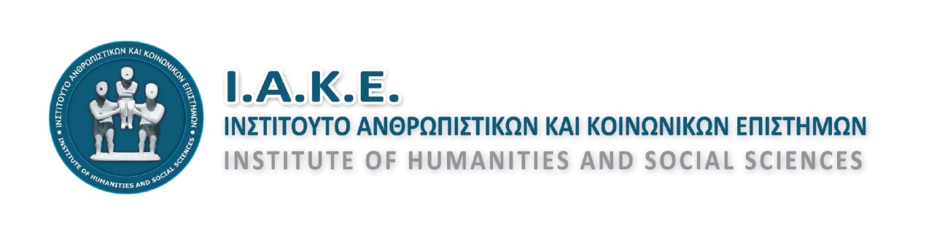

**ΠΡΟΣΚΛΗΣΗ**

Σας προσκαλούμε να τιμήσετε με την παρουσία σας την εκδήλωση διαλόγου

με αφορμή τη Διεθνή Ημέρα για την Εξάλειψη της Βίας κατά των Γυναικών,

η οποία θα πραγματοποιηθεί τη Δευτέρα 25 Νοεμβρίου 2019, ώρα 18:00,

στην αίθουσα εκδηλώσεων του ξενοδοχείου Ibis Styles Heraklion Central

(Κορωναίου 26 και Αγίου Τίτου), στο Ηράκλειο.

**ΓΙΑ ΤΟ ΔΙΟΙΚΗΤΙΚΟ ΣΥΜΒΟΥΛΙΟ**

|  |  |
| --- | --- |
| Η ΠΡΟΕΔΡΟΣ  ΕΛΕΝΗ Π. ΜΑΡΑΚΗ  MSc, PhD, Προϊσταμένη ΚΕΣΥ Ηρακλείου | Ο ΓΕΝΙΚΟΣ ΓΡΑΜΜΑΤΕΑΣ  ΓΕΩΡΓΙΟΣ Ε. ΣΤΡΙΛΙΓΚΑΣ  MSc, Σ.Ε.Ε. κλάδου ΠΕ01 |